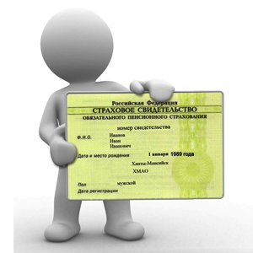
А ГДЕ МОЙ СНИЛС?
У каждого гражданина России есть маленькая «зеленая карточка» - страховое пенсионное свидетельство, его еще называют СНИЛС (расшифровка такова - страховой номер индивидуального лицевого счета).
Теперь СНИЛС нужен не только для пенсии, он понадобится при получении государственных услуг, в том числе, в электронном виде. Так как номер свидетельства необходим при регистрации на Портале госуслуг и при обращении в различные, не только пенсионные ведомства.
ЕСЛИ ПОТЕРЯЛСЯ СНИЛС
Важно помнить, что СНИЛС предоставляется каждому гражданину один раз и навсегда и закрепляется только за ним. А вот саму «зеленую карточку» можно потерять. Если случилась такая неприятность, восстановить свидетельство просто. Если Вы работаете, то можно обратиться в собственный отдел кадров с заявлением о выдаче дубликата. А если Вы не работаете или работаете «на себя» (индивидуальный предприниматель, адвокат, нотариус и т. д.), обратитесь в Пенсионный фонд по месту своей регистрации или фактического пребывания (для граждан) или по месту, где Вы зарегистрированы в качестве страхователя. Также за дубликатом граждане могут обратиться в многофункциональный центр (МФЦ). Не позднее 5 дней со дня обращения гражданина или работодателя будет выдан дубликат страхового свидетельства.
СМЕНА ФАМИЛИИ – ЧТО ДЕЛАТЬ со СНИЛС
Личные данные, указанные в «зеленой карточке», должны соответствовать данным паспорта. Поэтому при смене фамилии необходимо поменять страховое свидетельство на новое, актуальное. Для этого в МФЦ или Пенсионный фонд РФ по месту регистрации (в том числе временной) или фактического проживания подается (через работодателя или лично) заявление об обмене страхового свидетельства. Важно помнить, что и прежнее страховое свидетельство прикладывается к заявлению. После того, как на индивидуальном лицевом счете будут отражены изменения, выдается страховое свидетельство с тем же СНИЛС, но с измененной фамилией.
Узнать больше о том, кому необходимо оформить СНИЛС, а также скачать бланки заявлений, об обмене или выдаче дубликата можно на сайте ПФР, - http://www.pfrf.ru/knopki/zhizn~450.

Пресс-служба Отделения ПФР по РК
21.10.2015

